Der Status der angemeldeten Kinder sind in der Eventilste ersichtlich, dort wo auch die Kinder angemeldet werden können.
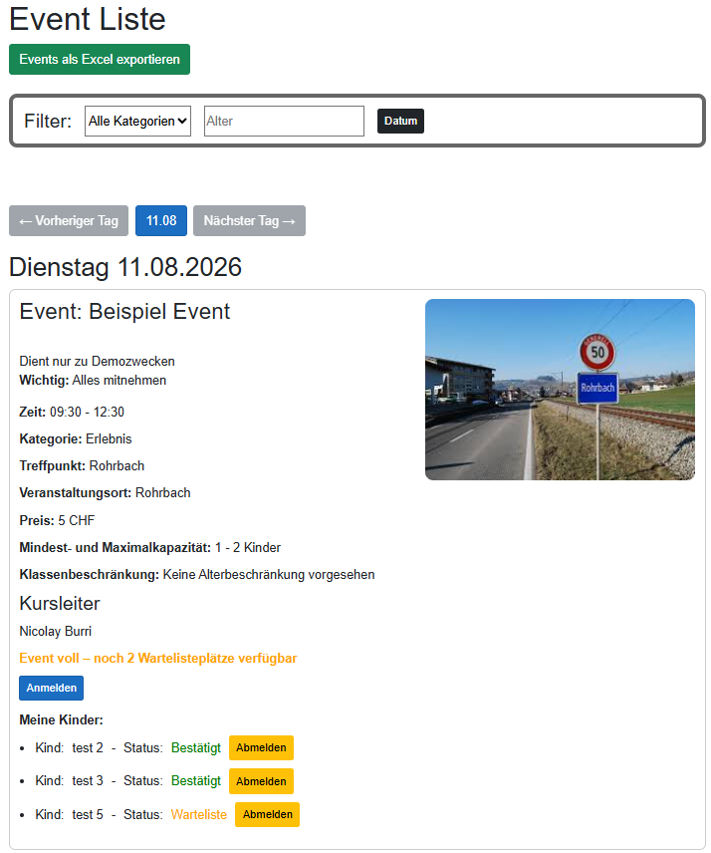
So können Kinder auch abgemeldet werden. Bei einer Abmeldung wird automatisch die nächste Person auf der Warteliste bestätigt.

